https://doi.org/10.23913/ricsh.v14i28.387
Artículos científicos
El incumplimiento regulatorio de los sitios de disposición final de residuos sólidos en México y su afectación al ambiente
Regulatory non-compliance of solid waste final disposal sites in México and their impact on the environment
O descumprimento das normas em aterros sanitários no México e seu impacto no meio ambiente

Eduardo De La Cruz Díaz
Universidad Autónoma de Guerrero, México
14215@uagro.mx
https://orcid.org/0000-0001-9900-421X
Erick Javier García Ocampo
Universidad Autónoma de Guerrero, México
06272984@uagro.mx
https://orcid.org/0009-0003-5418-8459

Resumen
El objetivo del presente estudio es analizar el estado actual del incumplimiento regulatorio de los sitios de disposición final de residuos sólidos urbanos en México, así como las afectaciones ambientales asociadas a dicho incumplimiento. El marco jurídico establece que los sitios de disposición final deben cumplir criterios técnicos y normativos orientados a la tutela del medio ambiente y la protección del derecho a la salud pública. La investigación se plantea las siguientes preguntas: ¿Los sitios de disposición final en México cumplen con el marco regulatorio? ¿Cuáles son las afectaciones al medio ambiente que provoca el incumplimiento regulatorio?
El estudio es de corte descriptivo, documental y comparativo, con un diseño transversal. Se analizaron datos estadísticos, normatividad y legislación, así como información obtenida de fuentes de información gubernamentales. Los resultados evidencian que un gran número de sitios de disposición final de residuos sólidos reconocidos oficialmente operan sin cumplir el marco jurídico y regulatorio de la materia. Esta situación ha provocado contaminación del agua, del suelo y del aire, lo cual ha sido documentado en estudios previos. En consecuencias se sugiere atender las causas y factores que propician el incumplimiento regulatorio a fin de prevenir afectaciones ambientales.
Palabras clave: sitios de disposición final, residuos sólidos urbanos, incumplimiento regulatorio, contaminación ambiental

Abstract
The aim of this study is to present the current state of regulatory non-compliance in the final disposal sites for municipal solid waste (MSW) in Mexico and the environmental damage caused by non-compliance. The legal framework establishes that these sites must meet certain technical requirements to ensure environmental protection and safeguard the right to public health. This research addresses the following questions: Do the final disposal sites in Mexico comply with the legal and regulatory framework? What are the environmental impacts caused by legal and regulatory non-compliance?
The study follows a descriptive, documentary, and comparative approach with a cross-sectional design. Statistical data, regulations, and legislation were analyzed, along with information from institutional and governmental sources. The results show that a significant number of officially recognized MSW final disposal sites operate without complying with the applicable legal and regulatory framework. This has led to water, soil, and air pollution, as well as biodiversity loss, findings consistent with other studies on regulatory non-compliance in Mexico and other Latin American countries. The study suggests addressing the underlying causes and factors that foster non-compliance to prevent or mitigate environmental impacts.
Keywords: final disposal sites, municipal solid waste, regulatory non-compliance, environmental pollution.

Resumo
O objetivo deste estudo é analisar o estado atual de descumprimento das normas regulatórias em aterros sanitários de resíduos sólidos urbanos no México, bem como os impactos ambientais associados a esse descumprimento. O marco legal estabelece que os aterros devem atender a critérios técnicos e regulatórios que visam proteger o meio ambiente e o direito à saúde pública. A pesquisa busca responder às seguintes perguntas: Os aterros no México estão em conformidade com o marco regulatório? Quais são os impactos ambientais causados ​​pelo descumprimento das normas regulatórias?
O estudo é descritivo, documental e comparativo, com delineamento transversal. Foram analisados ​​dados estatísticos, regulamentos e legislação, bem como informações obtidas de fontes governamentais. Os resultados mostram que um grande número de aterros sanitários oficialmente reconhecidos opera sem cumprir o marco legal e regulatório pertinente. Essa situação tem levado à poluição da água, do solo e do ar, o que já foi documentado em estudos anteriores. Consequentemente, sugere-se que as causas e os fatores que contribuem para o descumprimento das normas regulatórias sejam abordados a fim de prevenir danos ambientais.
Palavras-chave: aterros sanitários, resíduos sólidos urbanos, descumprimento das normas regulatórias, poluição ambiental.
Fecha Recepción: Enero 2025 Fecha Aceptación: Julio 2025

Introducción
El propósito de esta investigación es analizar el incumplimiento regulatorio de los sitios de disposición final (en adelante SDF) de los residuos sólidos urbanos (en adelante RSU) en México, así como las afectaciones ambientales que se derivan de dicha situación.
En México, el marco jurídico aplicable a la gestión y disposición final de RSU está conformado, de manera jerárquica, por la Constitución Política de los Estados Unidos Mexicanos y las constituciones de las entidades federativas; leyes generales y secundarias; los reglamentos correspondientes; las normas oficiales mexicanas, así como por los tratados internacionales en materia ambiental.
En este contexto la Ley General para la Prevención y Gestión Integral de los Residuos (en adelante LGPGIR) constituye la ley marco en la materia, mientras que la Norma Oficial Mexicana NOM-083-SEMARNAT-2003 establece los criterios técnicos obligatorios para los SDF de RSU.
De acuerdo con la LGPGIR, en su artículo 5, fracción V, la disposición final de los RSU se define como la: “acción de depositar o confinar permanentemente residuos en sitios e instalaciones cuyas características permitan prevenir su liberación al ambiente y las consecuentes afectaciones a la salud de la población y a los ecosistemas y sus elementos” (Congreso de la Unión, 2022, art. 5, fr. V).
En cuanto a los RSU, se retoma lo que dispone el artículo quinto fracción XXXIII de la LGPGIR, los define como: “Los generados en las casas habitación, que resultan de la eliminación de los materiales que utilizan en sus actividades domésticas, de los productos que consumen y de sus envases, embalajes o empaques; los residuos que provienen de cualquier otra actividad dentro de establecimientos o en la vía pública que genere residuos con características domiciliarias, y los resultantes de la limpieza de las vías y lugares públicos, siempre que no sean considerados por esta Ley como residuos de otra índole;” (Congreso de la Unión, 2022, art. 5, fr. XXXIII).
Por su parte, la Norma Oficial Mexicana NOM-083-SEMARNAT-2003 constituye la regulación técnica de carácter obligatorio que establece “las especificaciones de selección del sitio, el diseño, construcción, operación, monitoreo, clausura y obras complementarias de un sitio de disposición final de residuos sólidos urbanos y de manejo especial” (Secretaría de Medio Ambiente y Recursos Naturales [SEMARNAT], 2003).
Una vez precisados los conceptos clave que acompañaron el desarrollo de esta investigación —los SDF y los RSU— y su marco jurídico, es pertinente delimitar la consecuencia de incumplimiento regulatorio, es decir, la afectación ambiental provocada por un mal tratamiento de los RSU en un SDF. Dentro de lo establecido por la Ley General del Equilibrio Ecológico y la Protección al Ambiente (Congreso de la Unión [LGEEPA], 2022, art. 3, frs. VIII, XII y XIV), se identifican tres conceptos que se relacionan con los perjuicios ambientales referidos en este estudio: contingencia ambiental, desequilibrio ecológico e impacto ambiental.
En este tenor, la investigación se justifica por la magnitud de las afectaciones ambientales que están ocasionando los SDF en situación de incumplimiento regulatorio, que se están registrando en el ámbito internacional.
Ante este panorama, para el desarrollo del estudio se plantean las siguientes preguntas de investigación: ¿los SDF en México cumplen con el marco jurídico y regulatorio aplicable? ¿Cuáles son las afectaciones ambientales derivadas del incumplimiento regulatorio en estos sitios?
En la actualidad, la problemática de los RSU trasciende el plano nacional y forma parte de una crisis ambiental global. De acuerdo con el informe What a waste 2.0: A global snapshot of solid waste Management to 2050 del Banco Mundial (2018), se espera que la generación de RSU alcance 3,400 millones de toneladas para 2050.
Asimismo, esta problemática adquiere relevancia a partir de la naturaleza de los RSU, ya que una parte significativa de estos está compuesta por materiales cuya degradación resulta compleja, como los plásticos, cuya producción y disposición final se asocian a procesos que generan impactos ambientales persistentes (De Celis, 2007).
En el caso de los RSU dispuestos de manera inadecuada en los SDF, los principales agentes contaminantes se relacionan con factores físicos, químicos y biológicos derivados de la descomposición de los residuos, tales como la generación de lixiviados, emisiones de biogás y la proliferación de microorganismos, los cuales pueden afectar el suelo, el agua y el aire, así como la salud de la población.
Para contextualizar caso mexicano, es preciso señalar que, de acuerdo con el Diagnóstico básico para la gestión integral de los residuos, en el apartado correspondiente a “Residuos sólidos urbanos” se registra una cantidad de 2,203 SDF ubicados en 1 722 municipios, de los cuales más de 47.8% carece de infraestructura básica (Secretaría de Medio Ambiente y Recursos Naturales [SEMARNAT], 2020).
Desde un análisis proporcional, esta información permite identificar que una proporción significativa de los sitios de disposición final no opera bajo condiciones que garanticen la protección del medio ambiente ni la salvaguarda de la salud pública.
Cabe señalar que estos resultados no consideran la denominada “cifra negra”, asociada a los sitios clandestinos o no registrados oficialmente, los cuales son utilizados por la población para el desecho de residuos sólidos urbanos y que podrían incrementar de manera sustancial la magnitud real del problema, tal como ha sido documentado en investigaciones previas.
En el contexto latinoamericano, diversos estudios coinciden en que la disposición final de los residuos sólidos urbanos se realiza, en numerosos casos, en vertederos a cielo abierto o en rellenos sanitarios que cumplen solo parcialmente con la normatividad ambiental, lo que genera problemas significativos de contaminación (Sáez y Urdaneta G., 2024).
Además, la falta de información o la insuficiencia de la información disponible es una limitante para evaluar de manera más precisa los procesos de gestión de RSU en América Latina. Esta situación dificulta la formulación de propuestas orientadas a perfeccionar los sistemas de disposición final, no solo en México, sino también en otros países de la región.
Esta problemática se encuentra estrechamente vinculada con el incumplimiento del marco jurídico aplicable a los SDF de RSU, ya que, de acuerdo con el estudio Evaluación regional de flujo de materiales: residuos sólidos municipales para América Latina y el Caribe EVAL 2023, se observa una correlación entre la escasa disponibilidad de información estadística y la deficiente observancia regulatoria en diversos países de la región. En este sentido, Alarcón Montero (2023) señala que la falta de información institucional se relaciona directamente con prácticas de incumplimiento regulatorio.
Cabe destacar que estas deficiencias no constituyen un fenómeno reciente. Desde el año 2010 ya se advertía que en la región latinoamericana prevalecían prácticas inadecuadas para la disposición final de los RSU, las cuales generaban impactos ambientales negativos en los países donde se desarrollaban.
De acuerdo con el Informe de la evaluación regional del manejo de residuos sólidos urbanos en ALC 2010 se estimaba que aproximadamente el 2 % de los residuos era incinerado al aire libre, el 1.8 % se vertía en cuerpos de agua o se destinaba a alimentar animales u otras actividades no recomendadas, y el 27.1 % se gestionaba sin ningún tipo de control, lo que evidenciaba un escenario regional de alta vulnerabilidad ambiental (Tello Espinoza, 2011).
Asimismo, en dicho informe se advertía que la escasa confianza de la población en las autoridades involucradas en los procesos de gestión de los residuos sólidos urbanos, así como la limitada legitimidad institucional para hacer cumplir la norma, constituían factores adicionales que incidían en el incumplimiento regulatorio. De acuerdo con Tello Espinoza (2011), esta falta de legitimidad y de capacidad de exigencia normativa también repercute directamente en afectaciones al medio ambiente.
Ahora bien, al retomar el contexto nacional, resulta pertinente señalar que, de acuerdo con datos de la Secretaría de Medio Ambiente y Recursos Naturales, en México se generan aproximadamente 102,895 toneladas de residuos sólidos urbanos; de este volumen, se recolecta el 83.93 %, y únicamente el 78.54 % de los residuos recolectados es dispuesto en sitios de disposición final formalmente identificados (Secretaría de Medio Ambiente y Recursos Naturales [SEMARNAT], 2017).
Desde un análisis proporcional, estas cifras permiten advertir que una fracción relevante de los residuos generados no alcanza una disposición final controlada, lo que sugiere la existencia de prácticas de disposición clandestina o no regulada. Esta situación introduce una limitación metodológica, en tanto dichos flujos de residuos no se encuentran plenamente registrados en los diagnósticos oficiales disponibles, lo que impide dimensionar con mayor precisión la magnitud real del problema.
Las cifras anteriores adquieren relevancia no solo por las consecuencias ambientales derivadas de una gestión inadecuada de los RSU, sino también porque evidencian la fragilidad de la obediencia a la ley en un Estado de derecho.
Si bien el país cuenta con un marco jurídico y regulatorio que rige todas las etapas de la gestión de los RSU, diversos SDF continúan operando en contravención a lo dispuesto por la Ley General para la Prevención y Gestión Integral de los Residuos y sus reglamentos, tal como se desprende de los datos previamente expuestos.
En este contexto, se plantea como hipótesis que el incumplimiento del marco jurídico aplicable a los SDF genera afectaciones al medio ambiente. Para su análisis, el estudio se desarrolló bajo un diseño descriptivo, documental y comparativo, a partir del examen de información jurídica, estadística y técnica, lo que permite identificar que la omisión del cumplimiento regulatorio se asocia con la generación de detrimentos ambientales.
Por otro lado, esta investigación se ubica no solo en el ámbito jurídico, particularmente en el derecho ambiental, sino también en un enfoque interdisciplinario que incorpora aportaciones provenientes de estudios técnicos, administrativos y de política pública. Diversas investigaciones previas, aun cuando no han sido desarrolladas exclusivamente desde una perspectiva jurídica, coinciden en los planteamientos centrales del presente estudio respecto a la relación entre incumplimiento normativo y afectación ambiental.
Tal es el caso de investigaciones realizadas en países como Perú y Ecuador, en las que se ha documentado que, incluso ante la existencia de marcos jurídicos consolidados, la falta de apego al marco regulatorio aplicable a los sitios de disposición final genera detrimentos significativos al medio ambiente
Asimismo, el análisis comparado de estas investigaciones permite advertir que a mayores niveles de incumplimiento regulatorio corresponde un incremento en la magnitud de las afectaciones ambientales, lo que refuerza la hipótesis planteada en el presente trabajo.
De igual forma, se identifica que el incumplimiento regulatorio en materia de sitios de disposición final de residuos sólidos urbanos no responde exclusivamente a factores jurídicos o técnicos, sino que se encuentra asociado a elementos estructurales como la insuficiencia de recursos financieros, la limitada eficacia de las labores de fiscalización y una débil cultura de la legalidad en sentido amplio.
Estas consideraciones se sustentan en el análisis de artículos indexados, diagnósticos oficiales de instituciones mexicanas como la Secretaría de Medio Ambiente y Recursos Naturales, así como en información proveniente del Atlas Nacional de Residuos Sólidos Urbanos 2022.
Sobre lo anterior, también se recabó información contenida en el Programa Nacional para la Prevención y Gestión Integral de los Residuos 2022–2024 de la Secretaría de Medio Ambiente y Recursos Naturales [SEMARNAT] (2022) [PNPGR], en donde se advierte que, en el apartado correspondiente al “estado actual” de la problemática derivada de los RSU, el gobierno federal reconoce la naturaleza compleja del fenómeno, que no solo atañe al apego irrestricto a la ley en esta materia, pero sí establece como una de sus metas la adecuación legal.
En México resulta claro que, en la cadena de responsabilidades, el primer anillo corresponde a las autoridades municipales, a quienes, de acuerdo con el artículo 115, fracción III de la Constitución federal, les compete el servicio público de recolección, tratamiento y disposición final de los residuos sólidos.
Sin embargo, tal como se expuso en el programa nacional de la materia antes referido (PNPGR, 2022), es común que las limitaciones presupuestales ocasionen un impacto en la proyección de la obra pública relacionada con el servicio de disposición final de RSU, de ahí que las instalaciones donde se depositan finalmente los desechos no cumplan completamente con el marco regulatorio (PNPGR, 2022).
Esta situación se atribuye a la ausencia de recursos y de instalaciones adecuadas o insuficientes, lo cual conlleva a que la población opte por incinerar a cielo abierto sus desechos en lugar de disponerlos de manera correcta, lo que, sin duda alguna, contribuye a generar gases hacia la atmósfera.
Por ende, se infiere que, de los más de dos mil sitios contabilizados en México de acuerdo con el último diagnóstico (SEMARNAT, 2020), la gran mayoría se encuentran en ese supuesto y que, en cerca de mil ochocientos municipios donde están ubicados, la falta de capacidad para que los sitios donde se confinan los RSU cumplan con el marco regulatorio que los generadores de basura opten por prácticas nocivas como los tiraderos clandestinos.

Metodología
Esta investigación de corte descriptivo se inscribe en el ámbito de las ciencias jurídicas, con un enfoque jurídico-ambiental, particularmente en el derecho ambiental y el análisis del cumplimiento regulatorio de los SDF de RSU. Su diseño es transversal y examina información generada en el periodo comprendido entre 2020 y 2024. La recopilación de información se realizó mediante técnicas de investigación documental, a partir de la revisión de fuentes oficiales, legislación y artículos científicos relacionados con los SDF de RSU en México.
Para la determinación de los criterios de selección de las fuentes de información, se atendió a su relevancia y validez metodológica. En este sentido, se consideraron únicamente aquellas fuentes provenientes de dependencias e instituciones que, en el ámbito de sus competencias y funciones, generan información oficial, actualizada y verificable, así como estudios elaborados por especialistas en la materia. Dichos criterios permitieron asegurar que la información analizada fuera pertinente, confiable y adecuada para el cumplimiento de los objetivos de la investigación.
En cuanto a los criterios de exclusión, se descartaron los documentos de carácter periodístico que presentaran sesgos de índole moral, político o religioso, así como aquellos provenientes de análisis personales o que carecieran de respaldo institucional o académico.
Asimismo, se priorizó el análisis de artículos científicos indexados en bases de datos reconocidas como Scopus, Web of Science y SciELO, por tratarse de repositorios que garantizan procesos de evaluación por pares y estándares de calidad académica.
En atención a la vigencia temporal, se incluyeron estudios publicados entre 2010 y 2024, con el propósito de asegurar un análisis sustentado en información reciente. Entre estos se consideraron investigaciones desarrolladas en contextos comparables, como El Oro y Juliaca, en Perú y Morona, en Ecuador, las cuales fueron utilizadas como antecedentes comparativos para contextualizar el fenómeno del incumplimiento regulatorio en los sitios de disposición final de residuos sólidos urbanos.
Para la elaboración de las figuras y gráficas de elaboración propia, a partir de los datos obtenidos de las fuentes de información previamente señaladas, se utilizó la herramienta de inteligencia artificial ChatGPT (modelo GPT-5.2), desarrollada por OpenAI, como apoyo técnico para la generación de representaciones gráficas. Es importante precisar que el uso de esta herramienta se limitó exclusivamente al apoyo en la visualización de los datos, sin intervenir en los procesos de análisis, interpretación o toma de decisiones metodológicas, los cuales fueron realizados íntegramente por los autores.
Si bien el título del estudio alude a las “afectaciones ambientales”, una de las principales limitaciones de la investigación radica en la escasa disponibilidad de estadísticas e investigaciones previas que permitan identificar de manera directa y cuantificable los daños ecológicos atribuibles a la gestión deficiente de los sitios de disposición final de residuos sólidos urbanos por falta de observancia regulatoria.
En este sentido, el análisis de dichas afectaciones se aborda desde un alcance descriptivo y general, acorde con el carácter documental del estudio, lo que pone de manifiesto la necesidad de futuras investigaciones que profundicen, mediante enfoques empíricos y cuantitativos, en la medición específica de los impactos ambientales asociados a estos sitios.

Resultados
De acuerdo con los datos reportados por Tello Espinoza (2011), el 27.1 % de los residuos sólidos urbanos generados en América Latina y el Caribe se gestiona sin ningún tipo de control, incluyendo prácticas altamente contaminantes como la incineración a cielo abierto y el vertido en cuerpos de agua.
Este resultado evidencia la magnitud del problema regional asociado a la disposición final de los residuos y permite contextualizar la situación de países con elevados volúmenes de generación de RSU, como México.
A partir de los datos expuestos, es posible plantear, a manera de inferencia analítica, que en contextos donde existe una alta generación de residuos sólidos urbanos tienden a presentarse mayores niveles de incumplimiento del marco jurídico aplicable a los sitios de disposición final.
En este sentido, el incumplimiento regulatorio—ya sea mediante la omisión total de las obligaciones establecidas en la legislación ambiental o a través de un cumplimiento parcial de los instrumentos regulatorios, como la Ley General para la Prevención y Gestión Integral de los Residuos y la Norma Oficial Mexicana NOM-083-SEMARNAT-2003— se asocia con la persistencia de prácticas que generan afectaciones al medio ambiente.
En el orden jurídico mexicano existe un marco normativo amplio que regula la gestión y disposición final de los RSU, integrado por legislación secundaria derivada del texto constitucional y por compromisos internacionales asumidos por el Estado mexicano en materia de protección ambiental y derechos humanos.
No obstante, los resultados analizados evidencian que la existencia de este andamiaje jurídico, tanto nacional como internacional, no se traduce en su implementación efectiva en el ámbito de los sitios de disposición final, ya que persiste una falta de acatamiento de los estándares técnicos y ambientales exigidos.
Este incumplimiento de la Ley General para la Prevención y Gestión Integral de los Residuos y de la Norma Oficial Mexicana NOM-083-SEMARNAT-2003 se relaciona, entre otros factores, con la falta de condiciones adecuadas en las instalaciones de los SDF, lo que impide que estos cumplan de manera integral con los criterios técnicos establecidos en materia de infraestructura, operación, monitoreo y clausura.
En este sentido, de acuerdo con el Diagnóstico básico para la gestión integral de los residuos, una proporción significativa de los sitios de disposición final no cuenta con las condiciones mínimas para cumplir con la normativa vigente, lo que limita la correcta aplicación de la legislación en la materia (SEMARNAT, 2020).
Lo anterior es consistente con la información contenida en el Programa Nacional para la Prevención y Gestión Integral de los Residuos 2022–2024, en el que se reconoce que persisten limitaciones estructurales en la gestión de los residuos sólidos urbanos, tales como insuficiencias regulatorias, carencias de infraestructura, recursos financieros limitados y prácticas inadecuadas de disposición final, las cuales generan impactos negativos en el medio ambiente (PNPGR, 2022).
Para respaldar los resultados previamente expuestos, se analizaron dos investigaciones desarrolladas en contextos latinoamericanos que, si bien no se inscriben específicamente en el ámbito del derecho ambiental ni en otras disciplinas jurídicas, abordan de manera empírica el incumplimiento regulatorio en los sitios de disposición final y sus impactos ambientales.
En este sentido, estudios realizados en países como Ecuador y Perú dan cuenta de que, a pesar de contar con un marco jurídico establecido en materia de gestión de residuos, la falta de apego regulatorio en los sitios de disposición final de residuos sólidos urbanos genera impactos negativos en el medio ambiente, situación que resulta comparable con el contexto mexicano.
Al respecto véase la siguiente figura 1.

Figura 1. Comparación de los instrumentos jurídicos y regulatorios aplicables a la gestión y disposición final de los residuos sólidos urbanos (RSU) en México, Perú y Ecuador
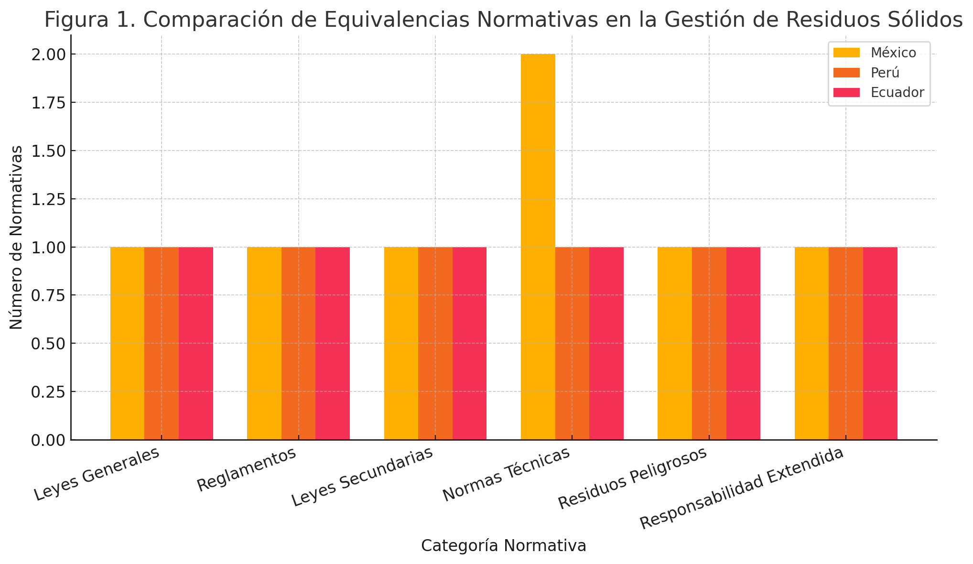

Fuente: Elaboración propia a partir del análisis comparativo de legislación ambiental, normas técnicas y programas oficiales en materia de gestión y disposición final de RSU en México, Perú y Ecuador
Como se observa en la Figura 1, los marcos jurídicos y regulatorios de México, Perú y Ecuador presentan una estructura normativa similar en materia de gestión y disposición final de los residuos sólidos urbanos, al integrar instrumentos legales y técnicos que establecen obligaciones, mecanismos de control y, en su caso, la imposición de sanciones.
No obstante, esta similitud normativa no se traduce necesariamente en un cumplimiento efectivo, ya que, pese a la existencia de disposiciones que delimitan la corresponsabilidad de los sujetos obligados, persisten prácticas de disposición final que contravienen los estándares establecidos, particularmente en los sitios de disposición final de RSU.
Diversos estudios realizados en países de América Latina permiten contextualizar los resultados obtenidos en el presente análisis comparativo, al evidenciar que la falta de cumplimiento de la normativa ambiental en materia de sitios de disposición final de residuos sólidos urbanos se asocia con afectaciones al medio ambiente.
Tal es el caso de Ecuador, donde la investigación desarrollada por Ramones Ruiz (2022), titulada Análisis del cumplimiento legal ambiental de la ubicación de los sitios de disposición final para los residuos sólidos en la provincia de Morona Santiago, aborda la gestión de los residuos desde un enfoque normativo y ambiental.
Si bien dicho estudio presenta diferencias metodológicas respecto a la presente investigación, coincide en señalar que el incumplimiento del marco jurídico aplicable a los sitios de disposición final genera impactos ambientales negativos.
En el caso referido, en Morona, 91% de la muestra analizada por Ramones Ruiz (2022) corresponde a SDF que incumplen con los requerimientos legales estipulados por la normativa vigente de su país. Su estudio expone que solo entre 3% y 11% de la provincia tiene suelos factibles para la ubicación de SDF, lo que indica un bajo cumplimiento de criterios técnicos y normativos que están causando afectaciones al medio ambiente. Véase a continuación la figura 2.

Figura 2. Comparación del cumplimiento regulatorio de los sitios de disposición final de residuos sólidos urbanos entre México y la provincia de Morona Santiago, Ecuador, en relación con los aspectos evaluados
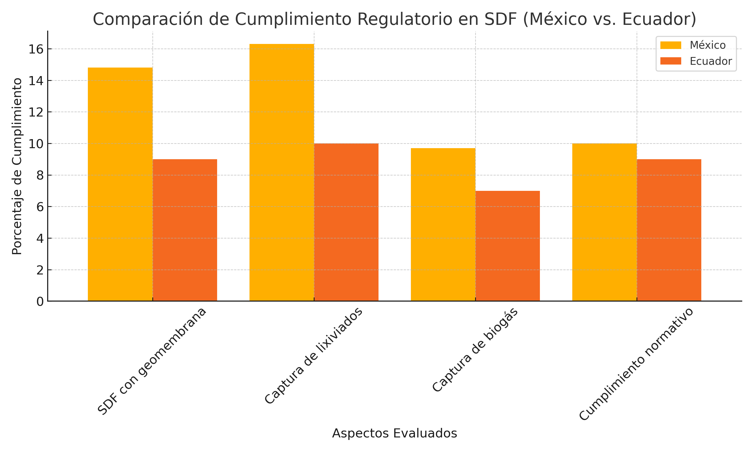

Fuente: Elaboración propia a partir de datos del estudio de Ramones Ruiz (2022) para Morona Santiago y de Romero (2022) para El Oro, en comparación con información del Atlas Nacional de Residuos Sólidos Urbanos 2022, el Programa Nacional para la Prevención y Gestión Integral de los Residuos 2022–2024 y el Diagnóstico básico para la gestión integral de los residuos (SEMARNAT, 2020, 2022).
Otro de los precedentes que podemos encontrar en estudios previos sobre gestión de residuos De manera similar, otro antecedente relevante en el contexto latinoamericano es el estudio realizado en la localidad de El Oro, Ecuador, por Romero (2022), cuyos resultados identifican problemáticas comparables al caso mexicano, al señalar que los sitios de disposición final presentan ubicaciones inadecuadas que afectan fuentes hídricas y generan procesos de contaminación ambiental.
Este incumplimiento regulatorio aplicable a la localización de los sitios de disposición final se relaciona con la hipótesis planteada en el presente estudio, tal como se observa en la Figura 3.

Figura 3. Comparación del cumplimiento regulatorio de SDF entre México y El Oro, Ecuador, en relación a los aspectos evaluados
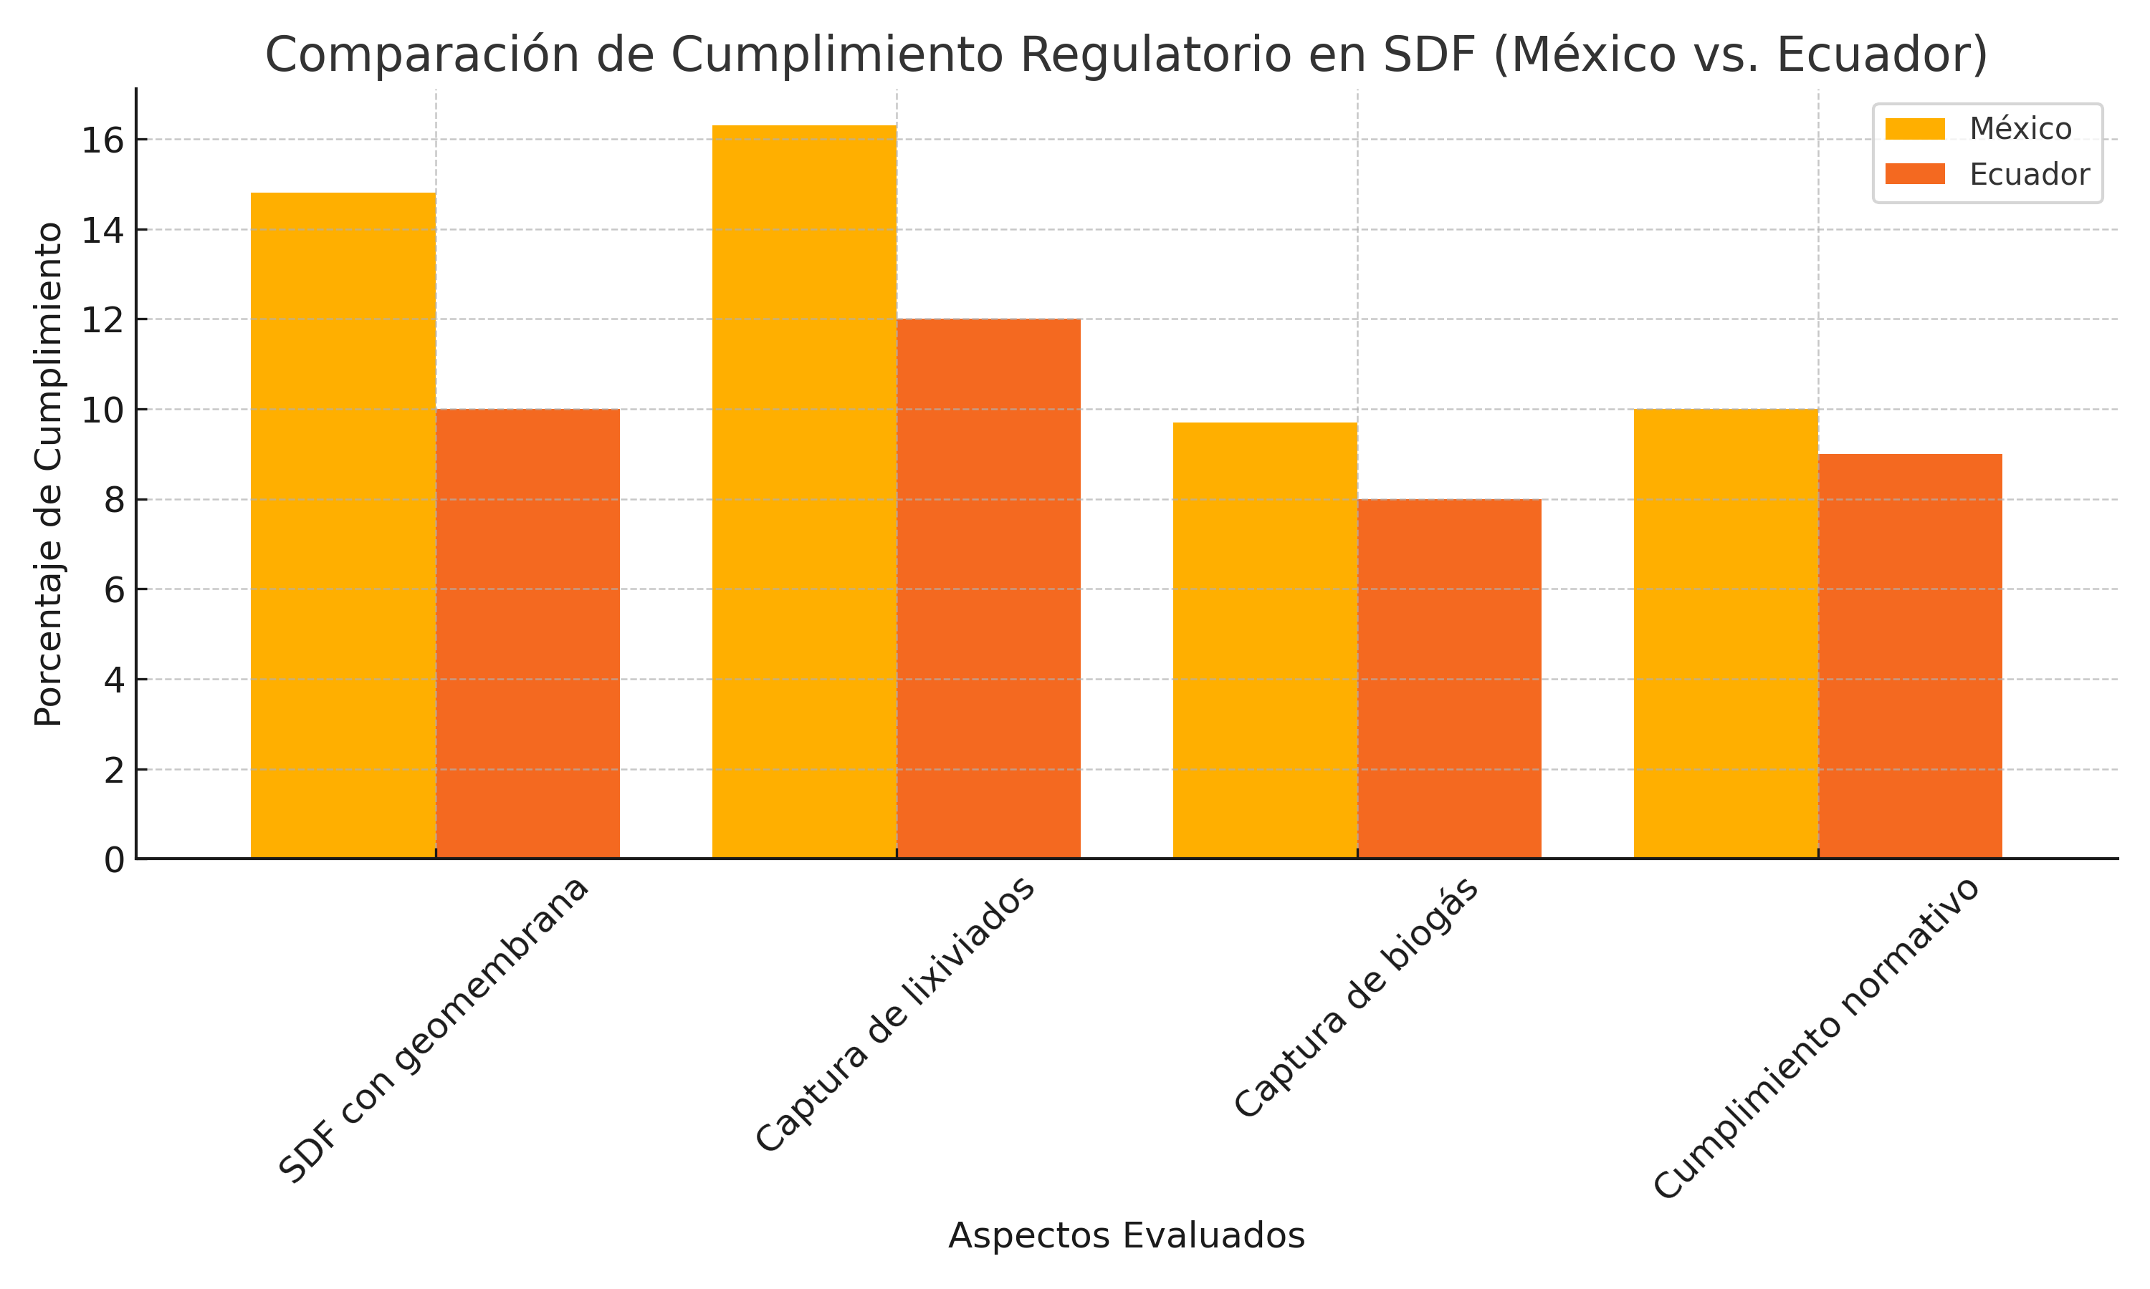
Fuente: Elaboración propia con datos obtenidos del estudio sobre el cumplimiento regulatorio de SDF en la localidad de El Oro, Ecuador (Romero, 2022), en comparación con los datos obtenidos en los documentos Atlas nacional de residuos sólidos urbanos 2022 (Secretaría de Medio Ambiente y Recursos Naturales [SEMARNAT], 2022), Programa Nacional para la Prevención y Gestión Integral de los Residuos 2022–2024 [PNPGR] (SEMARNAT, 2022) y Diagnóstico básico para la gestión integral de los residuos (SEMARNAT, 2020)
Además como puede advertirse en la figura 3, al igual que en México, en Ecuador aunque existen normativas para su regulación, el nivel de observancia a la legalidad es débil, lo cual incrementa la dispersión de residuos en zonas no autorizadas, trayendo como resultado una afectación al ambiente.
Por otro lado, en el caso de estudio realizado por Tino Betancur (Madona Tito Betancur, 2021) y otros, sobre los principales factores asociados al incumplimiento normativo en la gestión de residuos municipales de Juliaca, Perú, se destacan en la figura 4:

Figura 4. Factores asociados al incumplimiento regulatorio en la gestión de residuos sólidos, identificados a partir de categorías analíticas, en Juliaca, Perú
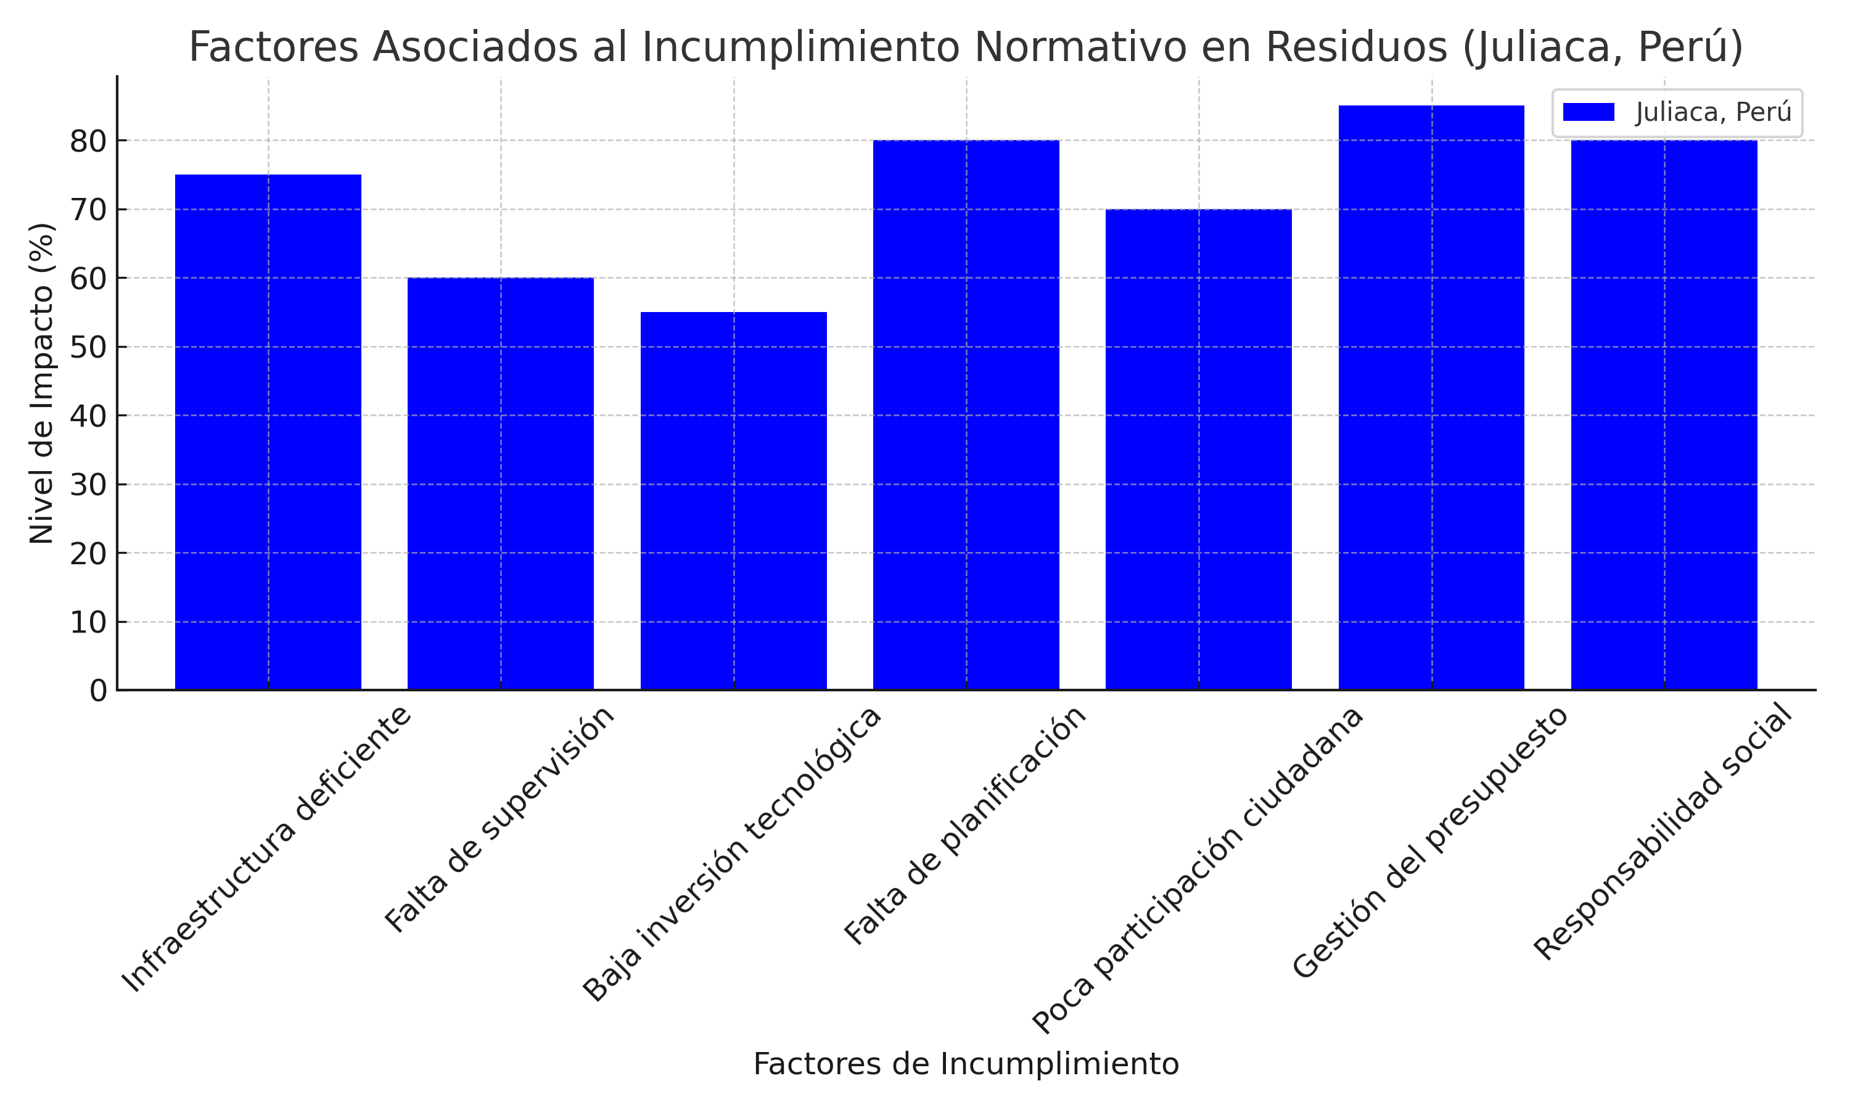

Fuente: Elaboración propia a partir de los datos del estudio Factores asociados al incumplimiento normativo en la gestión de residuos municipales de Juliaca, Perú (Tito Betancur, 2021)
Además de los factores expuestos en la figura 4 asociados a la falta de cumplimiento regulatorio en las actividades de disposición final en México, los resultados demuestran que, dentro de las etapas que comprende la gestión de RSU, la de la disposición es la más propicia a la falta de respeto a la ley, como Bernache (2012) lo expresa: “son un eslabón débil, que sufre de muchos problemas en su operación cotidiana”.
Esta vulnerabilidad, no solo afecta per se al proceso de la gestión óptima de RSU, sino que, como se ha observado en los estudios antes analizados, tanto en México como en Perú y Ecuador, la consecuencia ambiental resulta devastadora, a corto, mediano y largo plazo tanto en el medio ambiente como la salud pública.
No obstante, a pesar de que en la literatura consultada no existen datos más precisos o específicos para conocer la dimensión a nivel nacional, ante esta carencia de información que prevalece en muchas investigaciones, la cual es un recurso valioso y estratégico ya que sin ella no es posible monitorear, evaluar, ni mucho menos identificar áreas de oportunidad, según Alarcón Montero (2023).
Además, sobre el impacto o grado de afectación al ambiente, de acuerdo con datos obtenidos del Atlas nacional de residuos sólidos urbanos 2022 (Secretaría de Medio Ambiente y Recursos Naturales [SEMARNAT] e Instituto Nacional de Ecología y Cambio Climático [INECC], 2022), los principales perjuicios al medio ambiente asociados, tal como se advierte en la figura 5, que a continuación se expone:

Figura 5. Principales afectaciones al ambiente causadas por el incumplimiento regulatorio de los SDF
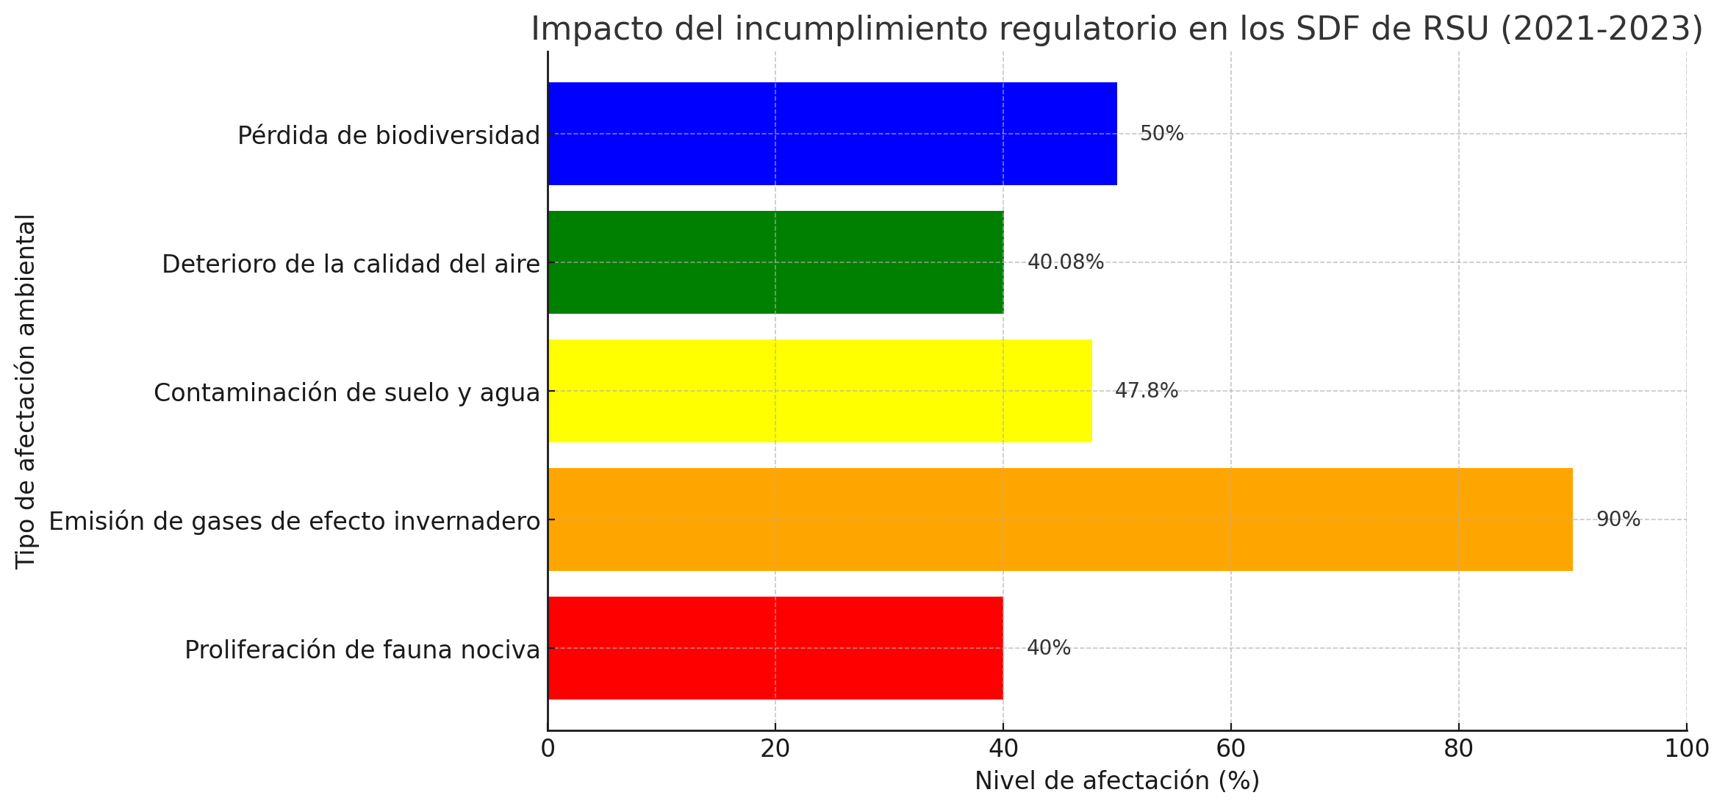

Fuente: Elaboración propia con información extraída del Atlas nacional de residuos sólidos urbanos 2022 (Secretaría de Medio Ambiente y Recursos Naturales [SEMARNAT] & Instituto Nacional de Ecología y Cambio Climático [INECC], 2022)
Por último, uno de los hallazgos que se correlaciona con el problema de referencia, es la asociación que existe entre el incumplimiento regulatorio de los SDF de RSU en nuestro país y la debilidad de su estado de derecho.
Ya que dicho incumplimiento es tan solo una manifestación de la vulnerabilidad reportada en la evaluación realizada en el Índice de Estado de Derecho en México (World Justice Project [WJP], 2024), que, entre otros factores, evalúa el “cumplimiento regulatorio”, en el cual se valora la medida en que se aplican con efectividad las regulaciones y normativas que expidan las autoridades gubernamentales. Obteniendo en el caso mexicano el resultado que se evidencia en la siguiente figura número 6:

Figura 6. Promedio nacional del cumplimiento regulatorio en México
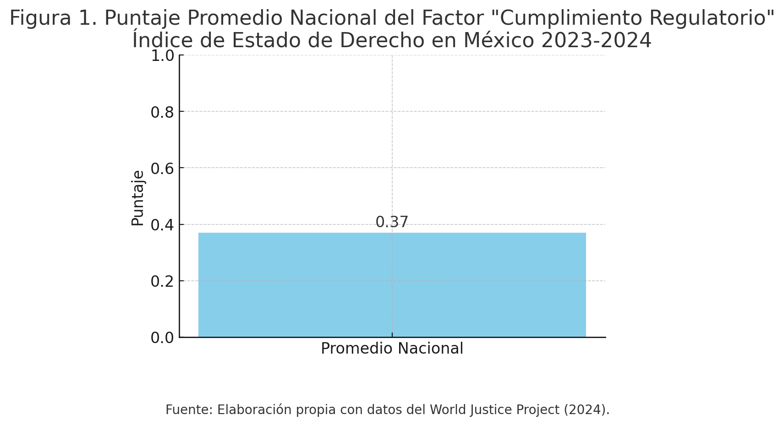

Fuente: Elaboración propia con información obtenida del “Índice de Estado de Derecho en México 2023-2024”, (World Justice Project, 2024).
Los anteriores resultados, incluyen desde luego falta de observancia de la ley en materia de SDF de RSU, ya que considera de qué forma se están aplicando las normatividades y las regulaciones y si estas, resultan o no eficaces. En dicha evaluación se considera la ambiental en la que se enmarca la relacionada con los SDF.
Esta debilidad señalada en el informe de referencia es un indicativo del bajo nivel de observancia de la normatividad que se manifiesta en el país, y que se correlaciona directamente con el problema analizado en materia de SDF.

Discusión
El análisis desarrollado en el presente trabajo sobre el cumplimiento normativo ambiental en materia de SDF de RSU permite identificar una problemática estructural que trasciende el ámbito técnico y se inserta en un contexto más amplio de debilidad institucional. Esta situación es consistente con los resultados del Índice de Estado de Derecho, que evidencian deficiencias persistentes en el cumplimiento y aplicación de la normativa ambiental (World Justice Project [WJP], 2024).
En este tenor, cuando una norma ambiental no logra cumplirse, como ocurre en el caso de los sitios de disposición final de residuos sólidos urbanos en México, dicha situación puede vincularse con factores estructurales relacionados con la capacidad institucional del Estado. En particular, cuando las autoridades responsables —principalmente del orden municipal— no garantizan la observancia efectiva de la normativa, esta condición se asocia con la debilidad o fortaleza del Estado de derecho, en los términos planteados por Bellamy (2024).
En este sentido, para articular una propuesta general orientada a mejorar el respeto a la normatividad regulatoria aplicable a los SDF de RSU en México y prevenir los deterioros al medio ambiente y a la salud derivados de su incumplimiento, resulta necesario fortalecer el Estado de derecho en el país.
Aunado a lo anterior, se asocia la debilidad del Estado de derecho con dos problemáticas estructurales: la limitada capacidad institucional y la escasa cultura de la legalidad. Pues a mayor fortalecimiento de la cultura de la legalidad, mayor es la observancia de las normas, lo que incide directamente en el cumplimiento efectivo del marco jurídico.
De ahí que los resultados de esta investigación coincidan con los planteamientos expuestos en los apartados anteriores, en el sentido de que la debilidad del Estado de derecho y la desobediencia de la ley, asociadas al incumplimiento regulatorio de los SDF de RSU en México, constituyen fenómenos que también se observan en otras regiones de América Latina y el Caribe.
Esta situación se sustenta en la evidencia documentada en los estudios de caso analizados para Perú y Ecuador, en los que se identifican patrones similares de incumplimiento normativo, deficiencias en la aplicación de los marcos jurídicos vigentes y afectaciones ambientales derivadas de la operación inadecuada de los SDF.
Lo anterior pone de manifiesto que, pese a la existencia de marcos jurídicos y regulatorios en materia de sitios de disposición final de residuos sólidos urbanos —incluso cuando estos se encuentran integrados, armonizados y alineados con instrumentos internacionales—, su cumplimiento efectivo continúa siendo limitado.
Asimismo, se observa que las consecuencias ambientales negativas derivadas de la desobediencia normativa no dependen del sistema jurídico al que pertenezca un Estado, sino del grado real de observancia y aplicación de las disposiciones legales y técnicas que regulan la gestión y disposición final de los residuos sólidos urbanos.
En este orden de razonamientos se advierte que otra de las aristas del problema central de la deficiente gestión de los SDF de RSU no radica exclusivamente en la ausencia de normatividad, sino en la brecha de cumplimiento efectivo de la norma. En este sentido se explica porque a pesar de la existencia del marco jurídico y normatividades técnicas no representa una mejora sustantiva en las condiciones ambientales asociadas a la disposición final de RSU.
Asimismo, los resultados evidencian que las afectaciones ambientales derivadas del incumplimiento regulatorio han sido abordadas predominantemente desde una lógica descriptiva, lo que limita la posibilidad de jerarquizar los daños, identificar los impactos más críticos y orientar de manera estratégica las acciones de intervención.
Esta situación refuerza la necesidad de vincular el cumplimiento normativo no solo con la observancia formal de la ley, sino también con el fortalecimiento de los planes y programas de gestión integral de RSU, de modo que la regulación se traduzca en instrumentos operativos capaces de incidir de manera efectiva en la mitigación de los impactos ambientales.
Por otro lado, una estrategia integral para mejorar el estado de derecho con enfoque en el apego al marco regulatorio de los SDF de RSU, tiene que integrar también acciones que fortalezcan la fiscalización de los SDF, para impulsar el debido acatamiento de la normatividad y en su caso, reforzar el sistema de responsabilidades (administrativa, penal, civil, patrimonial e internacional) de los sujetos involucrados en el proceso de gestión de los RSU.
Sobre todo, resulta pertinente revisar el diseño del marco jurídico y regulatorio aplicable a los sitios de disposición final de residuos sólidos urbanos, no necesariamente por su inexistencia, sino por las condiciones estructurales que dificultan su observancia efectiva. En este sentido, Laveaga Rendón (2004) identifica cinco factores que inciden de manera directa en la desobediencia de la ley —ambigüedad, profusión, complejidad, inequidad y oscuridad—, los cuales permiten interpretar que un marco normativo excesivamente complejo, disperso o poco claro puede debilitar su cumplimiento, aun cuando formalmente se encuentre vigente.
Por otro lado, los resultados del estudio ponen de relieve la dimensión financiera y presupuestal como un factor estructural que incide de manera significativa en el incumplimiento regulatorio de los sitios de disposición final de residuos sólidos urbanos en México.
En el ámbito municipal —primer orden de gobierno responsable de la gestión, recolección y disposición final de los RSU—, las limitaciones presupuestales se identifican como una de las principales causas que impiden el cumplimiento de los criterios técnicos establecidos en la normativa vigente.
Tanto el Atlas nacional de residuos sólidos urbanos (SEMARNAT & INECC, 2022) como el Diagnóstico básico para la gestión integral de los residuos (SEMARNAT, 2020) coinciden en señalar que una proporción considerable de los SDF carece de infraestructura adecuada debido a restricciones financieras persistentes.
Esta insuficiencia presupuestaria, ampliamente reconocida en informes oficiales de la Secretaría de Medio Ambiente y Recursos Naturales y en diagnósticos gubernamentales especializados, se manifiesta con mayor intensidad en el ámbito municipal, donde recae la prestación del servicio público de gestión integral de los RSU.
En este nivel de gobierno, la limitada disponibilidad de recursos afecta no solo la operación y adecuación de los sitios de disposición final, sino incluso etapas básicas del sistema, como la recolección regular de los residuos, lo que genera un efecto acumulativo de incumplimiento normativo y propicia prácticas de disposición inadecuada con consecuencias ambientales adversas.
Sobre lo anterior se recomienda la pertinencia de un diagnóstico financiero a nivel nacional que permita identificar la asignación presupuestal de los municipios con mayores niveles de incumplimiento normativo en materia de sitios de disposición final de residuos sólidos urbanos.
Un ejercicio de esta naturaleza contribuiría a una planeación y reasignación presupuestaria con enfoque preventivo y correctivo, orientada a fortalecer la capacidad financiera de los gobiernos municipales para revertir condiciones estructurales de incumplimiento y, de manera indirecta, generar mejores condiciones de protección ambiental.
De acuerdo con el Censo Nacional de Gobiernos Municipales y Demarcaciones Territoriales de la Ciudad de México 2023, cuando los servicios municipales de recolección de residuos sólidos urbanos presentan deficiencias, se registran prácticas inadecuadas de disposición por parte de la población, entre las que se encuentra la quema de basura (Instituto Nacional de Estadística y Geografía [INEGI], 2024).
Esta práctica, como ha sido documentado en la literatura especializada, contribuye a la emisión de gases contaminantes con efectos adversos sobre la calidad del aire y el clima, particularmente en contextos donde no existen alternativas formales de gestión de los residuos.
En este contexto, cuando los gobiernos municipales —como autoridades de primer orden— resultan incapaces de garantizar de manera adecuada tanto el servicio de recolección como la disposición final de los residuos sólidos urbanos, se pone de manifiesto la necesidad de revisar el régimen de concurrencia de competencias y responsabilidades entre los distintos órdenes de gobierno. Esta revisión resulta relevante a fin de que los ámbitos estatal y federal puedan aportar recursos técnicos, financieros y administrativos que permitan mitigar la problemática ambiental derivada del incumplimiento del marco regulatorio aplicable a los SDF.
Desde esta perspectiva, el análisis de la carga competencial y del esquema de concurrencia adquiere especial relevancia para enfrentar los efectos ambientales asociados a una observancia deficiente de la normativa, particularmente si se reconocen las limitaciones estructurales —técnicas, operativas y presupuestales— que enfrentan los ayuntamientos para cumplir cabalmente con el servicio público de gestión y disposición final de los RSU.
Bajo este escenario, se propone discutir sobre la suficiencia del diseño constitucional vigente, en particular del artículo 115 de la Constitución Política de los Estados Unidos Mexicanos, frente a un contexto en el que el volumen de residuos generados en ciudades y municipios ha superado, en muchos casos, la capacidad institucional de los gobiernos municipales para asegurar una disposición final ambientalmente adecuada. De ahí que se cuestione si el modelo actual de distribución de competencias responde de manera eficaz a la magnitud y complejidad del problema.
Asimismo, una eventual redefinición del esquema competencial tendría implicaciones directas en la planeación normativa y programática en materia de RSU, al incidir tanto en los instrumentos nacionales como en los planes homólogos de las entidades federativas, así como en el conjunto de disposiciones legislativas que regulan la gestión integral de los residuos y su disposición en los sitios autorizados.
En este sentido, la discusión sobre la concurrencia de competencias encuentra un punto de conexión con el principio de corresponsabilidad ambiental ya previsto en la legislación secundaria. La Ley General de Cambio Climático establece obligaciones compartidas entre la Federación y las entidades federativas para garantizar el derecho a un medio ambiente sano, lo que abre la posibilidad de analizar la suficiencia y articulación de los mecanismos de coordinación intergubernamental previstos en dicho ordenamiento frente a los retos que plantea la gestión de los RSU y la operación de los SDF (Congreso de la Unión, 2025).
De la misma forma, debería tener un impacto normativo también en la Ley General para la Prevención y Gestión Integral de los Residuos (Congreso de la Unión, 2024), legislación que establece que las municipalidades son responsables de la gestión integral de los RSU.
En este contexto, se evidencia la necesidad de fortalecer los niveles de observancia del Estado de derecho y de asegurar que la operación de los sitios de disposición final de residuos sólidos urbanos se ajuste a la normatividad vigente, con el fin de reducir la persistencia de prácticas como la quema de residuos o la operación de vertederos a cielo abierto —en numerosos casos de carácter clandestino—, las cuales se asocian con impactos negativos en los ecosistemas y con riesgos para la salud pública, particularmente por su afectación a la fauna acuática y por la transmisión de enfermedades (Fuentes, 2024).
Las anteriores consecuencias al ambiente han sido ratificadas en el Informe de perspectiva mundial de la gestión de residuos 2024 del Programa de las Naciones Unidas para el Medio Ambiente [PNUMA], donde se advierte que “el transporte, procesamiento y disposición de residuos generan CO₂ y otros gases de efecto invernadero, contribuyendo al cambio climático” (PNUMA, 2024).
De este modo, a partir de los resultados obtenidos, puede advertirse la existencia de un círculo vicioso en la gestión de los residuos sólidos urbanos en México, en el que el elevado volumen de RSU generado a nivel nacional se enfrenta a deficiencias estructurales en las distintas etapas del proceso de gestión integral, particularmente en la recolección y disposición final. Estas deficiencias se manifiestan en un tratamiento inadecuado de los residuos por parte de las autoridades y operadores responsables, quienes no logran dar cumplimiento efectivo al marco jurídico y a las normas oficiales aplicables.
Dicha falta de observancia normativa no solo refleja debilidades en el Estado de derecho y en la cultura de la legalidad, sino que también se encuentra asociada a limitaciones materiales y estructurales, tales como la insuficiencia de recursos financieros y humanos, así como la carencia de instalaciones adecuadas en los sitios de disposición final. Estas condiciones comprometen la capacidad institucional para garantizar una gestión adecuada de los residuos en su etapa final.
En este contexto, la ausencia de recursos suficientes limita la posibilidad de crear y mantener las condiciones técnicas exigidas por las Normas Oficiales Mexicanas, lo que deriva en la operación de sitios de disposición final fuera del marco legal, como vertederos a cielo abierto o instalaciones no controladas. Estas prácticas se desarrollan al margen de los procesos operativos establecidos en la normatividad vigente y generan impactos negativos sobre el medio ambiente, afectando el suelo, el agua, la flora, la fauna y, en general, la biodiversidad.
Finalmente, los hallazgos de esta investigación permiten concluir que el fortalecimiento del Estado de derecho y de la cultura de la legalidad constituye un elemento central para mejorar la observancia de la normatividad ambiental en materia de residuos sólidos urbanos. Sin un cumplimiento efectivo del marco jurídico y regulatorio, los esfuerzos orientados a la protección ambiental y a la mitigación de los impactos asociados a la disposición final de los RSU resultan limitados, lo que refuerza la necesidad de abordar de manera integral los factores jurídicos, institucionales y estructurales que inciden en esta problemática.

Conclusiones
Los resultados de esta investigación permiten concluir que una proporción significativa de los SDF de RSU en México opera sin cumplir de manera efectiva con el marco regulatorio aplicable. Esta falta de cumplimiento se asocia con la generación de afectaciones ambientales, particularmente en términos de contaminación del suelo, el agua y el aire. Asimismo, el incumplimiento identificado responde a un conjunto de factores estructurales, institucionales y normativos que dotan de complejidad a la problemática analizada.
Asimismo, la falta de apego a las regulaciones en materia de sitios de disposición final de residuos sólidos urbanos constituye un reflejo de la debilidad del Estado de derecho en el contexto nacional. Esta situación se encuentra asociada con una limitada cultura de la legalidad y con un deterioro ambiental significativo, derivado de la disposición final de los residuos en sitios que no cumplen con las condiciones técnicas y normativas requeridas para su manejo adecuado.
En consecuencia, si la mayoría de los sitios de disposición final de residuos sólidos urbanos identificados en el Atlas Nacional de Residuos Sólidos Urbanos y en el Diagnóstico Básico para la Gestión Integral de los Residuos cumpliera de manera efectiva con las disposiciones establecidas en el marco jurídico y regulatorio aplicable, particularmente con los criterios técnicos previstos en la Norma Oficial Mexicana NOM-083-SEMARNAT-2003, las afectaciones ambientales actualmente documentadas en dichos instrumentos se reducirían de forma significativa.
Respecto de las consecuencias ambientales adversas derivadas de la gestión inadecuada de los RSU en los SDF, se identifican impactos como la contaminación del agua, del suelo y del aire; el incremento en la emisión de gases de efecto invernadero; la pérdida de biodiversidad; y la proliferación de fauna nociva. No obstante, estas afectaciones no se encuentran plenamente dimensionadas en investigaciones gubernamentales o académicas con cobertura nacional, lo que representó una limitación para profundizar, de manera cuantitativa, en el grado específico de afectación ambiental asociado a dichos sitios.
Resulta pertinente explorar, además de las afectaciones al medio ambiente, las implicaciones en la salud pública y en el derecho a la salud, particularmente en relación con los impactos que pueden generarse en las personas que habitan en zonas cercanas a sitios de disposición final de residuos sólidos urbanos que no cumplen con la normatividad aplicable.
Asimismo, para fortalecer el cumplimiento regulatorio de los sitios de disposición final de residuos sólidos urbanos en México, resulta necesario mejorar de manera estructural los indicadores relacionados con el Estado de derecho y la cultura de la legalidad, en la medida en que estos factores se encuentran estrechamente asociados con el respeto y la observancia efectiva de la ley en general.
Además, resulta relevante revisar la capacidad actual de los municipios que presentan bajos niveles de cumplimiento normativo en materia de residuos sólidos urbanos, con el fin de identificar sus capacidades financieras y las asignaciones presupuestales destinadas a garantizar el servicio público de recolección, traslado y disposición final de los RSU. Este análisis permitiría valorar en qué medida las limitaciones presupuestarias inciden en el incumplimiento del marco jurídico, considerando que, por mandato constitucional, dichas funciones recaen primordialmente en el ámbito municipal.
Si los resultados documentados en informes, diagnósticos, programas y planes elaborados por las autoridades federales evidencian que la responsabilidad operativa de los ayuntamientos resulta insuficiente para garantizar una gestión adecuada de los residuos sólidos urbanos y su confinamiento conforme a la normatividad vigente en los sitios de disposición final —los cuales presentan deficiencias estructurales que no solo incumplen la ley, sino que generan afectaciones a la biodiversidad—, entonces resulta jurídicamente pertinente revisar los alcances de las competencias municipales reconocidas en la Constitución Política de los Estados Unidos Mexicanos, con el objeto de valorar eventuales ajustes normativos que permitan una distribución más eficaz de responsabilidades entre los distintos órdenes de gobierno.
En este contexto, los resultados obtenidos permiten analizar la pertinencia de replantear el modelo actual de prestación del servicio público de gestión de los residuos sólidos urbanos en el ámbito municipal, en la medida en que dicho orden de gobierno enfrenta limitaciones estructurales para garantizar condiciones adecuadas de recolección y disposición final conforme a la normatividad vigente.
Desde esta perspectiva, cobra relevancia valorar mecanismos de coordinación intergubernamental y, en su caso, ajustes en la concurrencia de competencias, a fin de que la atención de los impactos ambientales asociados a la disposición inadecuada de los residuos pueda abordarse desde niveles de gobierno con mayor capacidad técnica, operativa y financiera. Ello permitiría contribuir de manera más eficaz a la reducción del daño ambiental derivado de prácticas deficientes en la gestión de los RSU.

Futuras líneas de investigación
Con base en los hallazgos obtenidos, se identifican diversas líneas de investigación que, de desarrollarse, podrían contribuir a la formulación de soluciones integrales a la problemática analizada en el presente estudio, las cuales se exponen a continuación.
En primer lugar, resulta prioritario desarrollar estudios orientados a analizar los impactos en la salud pública y en el derecho a la salud de las poblaciones que habitan en zonas cercanas a sitios de disposición final de residuos sólidos urbanos que incumplen con la normatividad vigente, dado que la exposición directa a agentes contaminantes —como lixiviados, emisiones de gases, partículas contaminantes y agentes biológicos—, así como a los propios residuos, los sitúa en una condición de especial vulnerabilidad.
En segundo término, resulta pertinente analizar los alcances de la responsabilidad del Estado mexicano derivada de la omisión en el ejercicio de sus funciones de vigilancia, supervisión y fiscalización del cumplimiento de la normatividad ambiental aplicable a los sitios de disposición final de residuos sólidos urbanos. Dicho análisis podría abordarse desde las distintas modalidades de responsabilidad reconocidas en el orden jurídico mexicano —civil, administrativa, penal y política—, así como desde la perspectiva de la responsabilidad internacional del Estado en materia de protección ambiental y derechos humanos.
En tercer lugar, resulta pertinente analizar la distribución de competencias y atribuciones entre los órdenes de gobierno federal, estatal y municipal en relación con la gestión de los residuos sólidos urbanos, con el objetivo de determinar si, en el esquema actual, los municipios cuentan con la capacidad presupuestaria suficiente para cumplir de manera efectiva el mandato constitucional de prestar el servicio público de recolección, traslado y disposición final de los residuos.
En caso de identificarse limitaciones estructurales en dicho ámbito, podría examinarse la viabilidad de mecanismos de reasignación o fortalecimiento de competencias, a favor de niveles superiores de gobierno, que cuenten con mayores recursos técnicos, operativos y financieros para reducir los elevados niveles de incumplimiento de la normatividad ambiental aplicable a los sitios de disposición final.
Finalmente, resulta pertinente analizar los estándares normativos aplicables a la gestión y disposición final de los residuos sólidos urbanos, así como evaluar si las entidades fiscalizadoras y de control cuentan con los mecanismos institucionales suficientes para garantizar su cumplimiento efectivo por parte de los gobiernos municipales que actualmente incumplen la normatividad ambiental.
Este análisis podría desarrollarse a la luz de los planteamientos de Lorenzetti sobre la eficacia del derecho ambiental, particularmente en relación con los mecanismos de cumplimiento preventivo, disuasión normativa y responsabilidad institucional, con el fin de determinar en qué medida el diseño normativo y los instrumentos de fiscalización favorecen —o inhiben— la observancia real de las normas ambientales en materia de sitios de disposición final.

Referencias
Alarcón Montero, P. A. (2023, octubre). Evaluación regional de flujo de materiales: Residuos sólidos municipales para América Latina y el Caribe. Banco Interamericano de Desarrollo. https://publications.iadb.org/es/evaluacion-regional-de-flujo-de-materiales-residuos-solidos-municipales-para-america-latina-y-el-caribe
Banco Mundial. (2018, septiembre 20). Global waste to grow by 70 percent by 2050 unless urgent action is taken: World Bank report. https://www.bancomundial.org/es/news/press-release/2018/09/20/global-waste-to-grow-by-70-percent-by-2050-unless-urgent-action-is-taken-world-bank-report
Bernache Pérez, G. (2012, diciembre). Riesgo de contaminación por disposición final de residuos: Un estudio de la región centro occidente de México. Región y Sociedad, 24(55), 199–229. https://www.scielo.org.mx/scielo.php?script=sci_arttext&pid=S0188-49992012000500014
De Celis, R., & López, Y. (2007, enero–marzo). La contaminación ambiental y nuestra salud. Revista Ciencia, 58(1). https://www.amc.edu.mx/revistaciencia/index.php/ediciones-anteriores/ediciones-anteriores/35-vol-58-num-1-enero-marzo-2007/ambiente-y-salud/73-la-contaminacion-ambiental-y-nuestra-salud
Fuentes, L. (2024, agosto 12). Manejo de residuos sólidos en la comunidad Concordia Nueva de Cabimas, Venezuela y elementos para una propuesta desde el enfoque trialéctico. Revista Arbitrada Interdisciplinaria Koinonía, 9(2). https://www.researchgate.net/profile/Lorena_Fuentes4/publication/341056850_Manejo_de_residuos_solidos_en_la_comunidad_Concordia_Nueva_de_Cabimas_Venezuela_y_elementos_para_una_propuesta_desde_el_enfoque_trialectico/links/5eab4fac92851cb2676915ff/Manejo-de-residuos-solidos-en-la-comunidad-Concordia-Nueva-de-Cabimas-Venezuela-y-elementos-para-una-propuesta-desde-el-enfoque-trialectico.pdf
Instituto Nacional de Estadística y Geografía. (2024). Censo nacional de gobiernos municipales y demarcaciones territoriales de la Ciudad de México (CNGMD) 2023. https://www.inegi.org.mx/programas/cngmd/2023/
Laveaga Rendón, G. (2004, julio). Cinco razones por las que no se obedece la ley en México. Archivos Jurídicos UNAM. https://archivos.juridicas.unam.mx/www/bjv/libros/6/2506/7.pdf
Madona Tito Betancur, M. H. (2021, junio 30). Factores asociados al cumplimiento de la normatividad de gestión de residuos municipales de Juliaca, Perú. https://www.researchgate.net/publication/353179490_Factores_asociados_al_cumplimiento_de_la_normatividad_de_gestion_de_residuos_municipales_de_Juliaca_Peru
Organización de las Naciones Unidas, Programa de las Naciones Unidas para el Medio Ambiente [PNUMA]. (2024, diciembre 9). Perspectiva mundial de la gestión de residuos 2024. https://www.unep.org/es/resources/perspectiva-mundial-de-la-gestion-de-residuos-2024
Ramones Ruiz, Jessica Alexandra. (2022, enero 13). Análisis del cumplimiento legal ambiental de la ubicación de los sitios de disposición final para los residuos sólidos en la provincia de Morona Santiago. Universidad Católica de Cuenca. https://dspace.ucacue.edu.ec/server/api/core/bitstreams/2b4b5827-c4ad-4edd-bdca-39ef5775ddd3/content
Richard Bellamy. (2024, julio). Norberto Bobbio: Estado de derecho y democracia. https://www.researchgate.net/publication/39676053_Norberto_Bobbio_Estado_de_Derecho_y_democracia
Romero, H. C. (2022). Situación de los sitios de disposición final en El Oro, Ecuador. Revista Cubana de Ingeniería, 13(2), 32–44. http://scielo.sld.cu/scielo.php?script=sci_arttext&pid=S2218-36202022000600314
Sáez, A., & Urdaneta G., J. A. (2024, agosto 13). Disposición final de residuos sólidos urbanos y problemas de contaminación. Revista de la Facultad de Ingeniería, 39(3), 45–59. https://www.redalyc.org/pdf/737/73737091009.pdf
Secretaría de Medio Ambiente y Recursos Naturales [SEMARNAT]. (2021, diciembre). Atlas nacional de residuos sólidos urbanos 2022. Gobierno de México. https://www.gob.mx/cms/uploads/attachment/file/693803/125_2022_Atlas_Nacional_Residuos_Solidos.pdf
Secretaría de Medio Ambiente y Recursos Naturales [SEMARNAT]. (2017, enero 10). Residuos sólidos urbanos. https://www.gob.mx/semarnat/acciones-y-programas/residuos-solidos-urbanos-rsu
Secretaría de Medio Ambiente y Recursos Naturales [SEMARNAT]. (2020, mayo). Diagnóstico básico para la gestión integral de los residuos. Gobierno de México. https://www.gob.mx/cms/uploads/attachment/file/554385/DBGIR-15-mayo-2020.pdf
Secretaría de Medio Ambiente y Recursos Naturales [SEMARNAT]. (2022, diciembre 5). Ley general para la prevención y gestión integral de los residuos. Diario Oficial de la Federación. https://www.dof.gob.mx/nota_detalle.php?codigo=5673264&fecha=05/12/2022
Secretaría de Medio Ambiente y Recursos Naturales [SEMARNAT]. (2022, diciembre 9). Programa Nacional para la Prevención y Gestión Integral de los Residuos 2022–2024. Diario Oficial de la Federación. https://dsiappsdev.semarnat.gob.mx/datos/portal/publicaciones/2022/PNPGIRME_2022_2024.pdf
Tello Espinoza, P. (2011, diciembre 15). Informe de la evaluación regional del manejo de residuos sólidos urbanos en América Latina y el Caribe 2010. Banco Interamericano de Desarrollo. https://publications.iadb.org/publications/spanish/document/Informe-de-la-evaluaci%C3%B3n-regional-del-manejo-de-residuos-s%C3%B3lidos-urbanos-en-Am%C3%A9rica-Latina-y-el-Caribe-2010.pdf
Unión, Congreso de la. (2024, julio 8). Ley general del equilibrio ecológico y la protección al ambiente. Cámara de Diputados. https://www.diputados.gob.mx/LeyesBiblio/pdf/LGEEPA.pdf
Unión, Congreso de la. (2024, julio 9). NOM-083-SEMARNAT-2003. Procuraduría Federal de Protección al Ambiente. https://www.profepa.gob.mx/innovaportal/file/1306/1/nom-083-semarnat-2003.pdf
World Justice Project. (2024) Índice de Estado de derecho en México 2023–2024. https://worldjusticeproject.mx/indice-de-estado-de-derecho-en-mexico/

Rol de Contribución | Autor (es)
Conceptualización | Eduardo de la Cruz Díaz (igual)  Erick Javier García Ocampo (igual)
Metodología | Eduardo de la Cruz Díaz (igual)  Erick Javier García Ocampo (igual)
Software | Eduardo de la Cruz Díaz (igual)  Erick Javier García Ocampo (igual)
Validación | Eduardo de la Cruz Díaz (igual)  Erick Javier García Ocampo (igual)
Análisis Formal | Eduardo de la Cruz Díaz (igual)  Erick Javier García Ocampo (igual)
Investigación | Eduardo de la Cruz Díaz (igual)  Erick Javier García Ocampo (igual)
Recursos | Eduardo de la Cruz Díaz (igual)  Erick Javier García Ocampo (igual)
Curación de datos | Eduardo de la Cruz Díaz (igual)  Erick Javier García Ocampo (igual)
Escritura - Preparación del borrador original | Eduardo de la Cruz Díaz (igual)  Erick Javier García Ocampo (igual)
Escritura - Revisión y edición | Eduardo de la Cruz Díaz (igual)  Erick Javier García Ocampo (igual)
Visualización | Eduardo de la Cruz Díaz (igual)  Erick Javier García Ocampo (igual)
Supervisión | Eduardo de la Cruz Díaz (igual)  Erick Javier García Ocampo (igual)
Administración de Proyectos | Eduardo de la Cruz Díaz (igual)  Erick Javier García Ocampo (igual)
Adquisición de fondos | Eduardo de la Cruz Díaz (igual)  Erick Javier García Ocampo (igual)

